La Tronche au XVIIIème Siècle – Le cadre de vie

(Archipal éd. , sept. 2002)

Au XVIIIème siècle, le territoire actuellement occupé par la commune de La Tronche porte toujours le nom de Saint-Ferjus, apparu à la fin du XIème siècle.
(L'appellation "Saint-Ferjus" sera définitivement remplacée par celle de "La Tronche" en décembre 1793).

Archipal a consacré deux brochures à ce siècle.

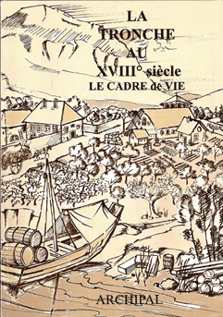

Le tome I, intitulé "Le cadre de vie", resitue la communauté de Saint-Ferjus dans son environnement rural du 18e siècle.
Etablie le long d'une voie ancestrale coincée entre la montagne et une rivière divagante, cette communauté a su se développer, malgré des pentes escarpées et des sols inondables, en mettant à profit le bon ensoleillement de ses terrains fertiles et de ses coteaux propices à la vigne.
Parallèlement, la communauté s'est progressivement affranchie de la puissance de Grenoble tout en profitant de sa proximité : Saint-Ferjus est au 18e siècle une sorte de banlieue rurale.

x x x

La Tronche au XVIIIème Siècle – Des métiers et des hommes

(Archipal éd. , nov. 2003)

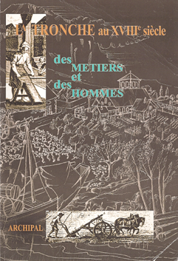

Le tome II, qui traite "des Métiers et des Hommes", évoque longuement les habitants de Saint-Ferjus et leur mode de vie.
Plus de la moitié des terres appartiennent à des propriétaires"forains" qui ne résident pas à St-Ferjus, mais tirent revenu des sols qu'ils y possèdent en les faisant travailler par des fermiers résidant pour la plupart dans les trois hameaux de Mont-Vinoux, du Gorget et de Chantemerle.
La moitié des habitants de Saint-Ferjus vit de l'agriculture, un tiers sont des artisans. Les niveaux de vie sont très disparates (on voit des cultivateurs s'enrichir comme des bourgeois et des familles de tisserands dépérir dans de minuscules logements insalubres), mais au total près de la moitié des familles vivent dans des conditions précaires.
Cependant, les temps changent : l'agriculture fait des progrès, les échanges s'accroissent, l'artisanat explose. C'est au 18e siècle que la Grande Rue prend corps avec ses trois hameaux (Petite et Grande Tronche, Péage), ses boutiques et son trafic.
La vie quotidienne s'améliore, mais les lourdes contraintes financières sont toujours présentes : cens pour la seigneurie, tailles et corvées pour le Roi, dîme pour l'Eglise. Les membres de la communauté supportent de plus en plus mal les taxes et les impôts, et un sentiment grandissant d'injustice affecte les relations sociales.

x x x
Les plaisirs de La Tronche (P.Monnier et J.Sgard)

(ELLUG Univ. Stendhal éd. , 2006)

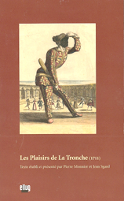

En février 1711, la troupe italienne de Pierre-François Biancolelli, de passage à Grenoble, donne dans le jardin de ville une comédie composée en l'honneur de la présidente de Saint-Ange, jeune veuve d'un vieux président du Parlement du Dauphiné.
Cette pièce avec divertissement musical comporte une scène assez leste en patois dauphinois. Elle nous introduit dans les coulisses du théâtre grenoblois au XVIIIème siècle et nous éclaire sur les rêves de plaisir de la noblesse, dans le cadre de La Tronche.
Deux exemplaires subsistent de cette pièce imprimée à Grenoble et préfacée par le chevalier de La Baume, artisan des fêtes galantes de la ville. P.Monnier et J.Sgard nous en donnent la première édition moderne.

x x x

La Tronche sous la Révolution

(Archipal éd. , sept. 2009)

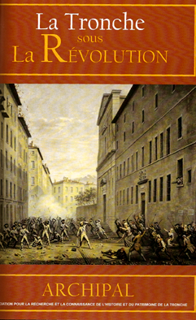

La dernière décennie du XVIIIème siècle, profondément différente des précédentes, est marquée par les bouleversements sociaux, politiques et culturels de la Révolution Française.
Durant cette période qui s'étend de la journée des Tuiles (juin 1788) à l'installation du Consulat par Bonaparte (novembre 1799), la France passe d'un ancien régime, plus sou-vent détesté que regretté, à un futur régime encore indéterminé pour lequel on se bat.
Au fil des chapitres, le lecteur perçoit sans peine avec quelle ferveur les républicains de La Tronche se saisissent des possibilités nouvelles qui s'offrent à eux. Et c'est avec un amusement étonné qu'il découvre leur zèle à mettre en œuvre, non sans difficulté, les multiples décrets et recommandations, parfois contradictoires, qui émanent régulièrement et sans délai des instances gouvernementales.
Deux de ces chapitres sont particulièrement développés :
- "La vie municipale" évoque les changements de mentalité introduits dans la vie de la commune par la création de sa municipalité,
- "La vie quotidienne des Tronchois" situe les habitants La Tronche dans leur cadre de vie, décrit leurs activités et leurs prises de responsabilité, leurs difficultés aussi dans ces années de profonde mutation.

x x x
La Tronche au XIXème siècle, du Consulat au Second Empire

(Archipal éd. , sept. 2010)

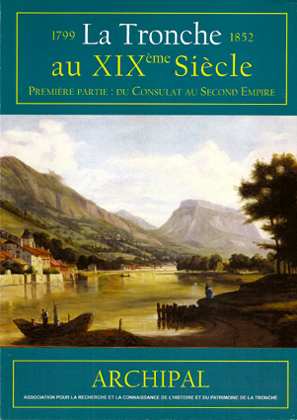

A La Tronche, la première partie du XIXème siècle s'inscrit très clairement dans la conti-nuité des siècles passés et plus particulièrement dans celle du XVIIIème.
Après la parenthèse de la Révolution, l'Eglise retrouve toute sa prééminence et les notables locaux, qui interviennent dans toutes les affaires importantes de la commune, jouissent d'un pouvoir considérable. Une part non négligeable de la population connaît toujours des conditions de vie difficiles : la misère et l'ignorance sont encore le lot de nombreuses familles.
Sous la Révolution, les tronchois avaient appris à gérer les affaires de la commune. Cette expérience acquise leur permet de mener à bien dans le début du XIXème siècle trois affaires d'importance : - la création d'un corps de sapeurs-pompiers, - la construction de l'actuelle église Saint-Ferjus, - la mise en place d'un enseignement primaire.
Les innombrables problèmes quotidiens ne sont pas pour autant négligés, tels l'entretien des chemins et des bois, et surtout l'aide aux plus démunis.

x x x
La Tronche au XIXème siècle, du Second Empire à l'affaire Dreyfus

(Archipal éd. , sept. 2010)

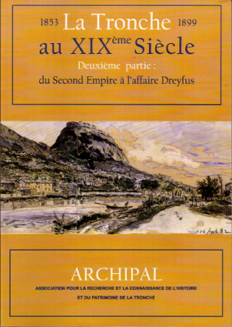

Autour des années 1850, la région connaît d'importantes transformations économiques : arrivée du chemin de fer et désenclavement des zones les plus isolées, et surtout explosion de l'industrialisation. Une mutation s'opère dans la société tronchoise : les soucis quoti-diens des habitants, leurs aspirations et plus encore leurs mentalités évoluent brutalement. La seconde moitié du siècle est une préfiguration du XIXème, où l'on devine déjà l'amorce de notre pensée actuelle.
La guerre de 1870 affecte profondément les Tronchois malgré leur éloignement des combats et de l'occupation : jusqu'à la fin du siècle, l'humiliation de la défaite et la crainte d'un nouveau conflit restent ancrés dans les esprits.
Dans la seconde moitié du XIXème siècle, La Tronche est tiraillée entre le respect des anciennes traditions et l'attrait des récents progrès techniques. Avec détermination mais prudence, la commune : - se dote d'un éclairage public (à l'huile avant 1870, puis au gaz et enfin électrique après 1898) ; - obtient l'ouverture d'un bureau de poste (1895, après instauration d'une numérotation des habitations), l'installation des premières lignes téléphoniques (1888) et du télégraphe (1896) ; - approuve le passage de deux lignes de tramway (Grenoble - Chapareillan et Gare de Grenoble - Croix de Montfleury en avril 1900).
Parallèlement, la mairie mène à bien quelques gros dossiers : gratuité des écoles primaires (1876) et création d'une maternelle (1899), ouverture de la route de Chartreuse (1874), alimentation en eau par des fontaines publiques (à partir de 1858), etc…

x x x
Autour des calendriers

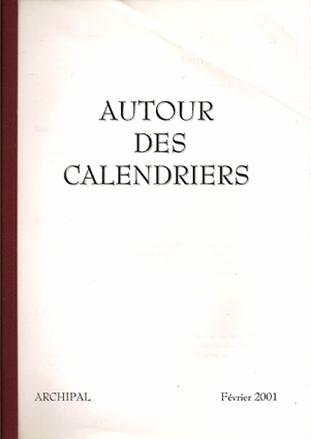

En février 2001, Archipal salua l'entrée dans le XXIème siècle par une exposition sur les calendriers qui était accompagnée par une petite brochure traitant, de façon délibéré-ment anecdotique, différents sujets liés au temps :

- D'où viennent les expressions : "Il y a belle lurette" - "S'en moquer comme de l'an quarante" - "Dès potron-minet" - "A la saint Glin-Glin" - etc.

- Comment repérer le temps : "Quand faire commencer le jour ? l'année ?" -"Pourquoi 7 jours dans la semaine ?" -"Les noms des mois" - "Les différentes ères" - etc.

- Quelle origine pour les mots : "Calendrier" - "Jour" - "Semaine et hebdomadaire" - etc.

- Quelques calendriers : "Les parapegmes des Grecs" - "La pronostication de Rabelais" - "Les calendriers celte, runique, gallo-romain, républicain" - etc.

x x x
Rues et Chemins de La Tronche

(Archipal éd. , juillet 2006)

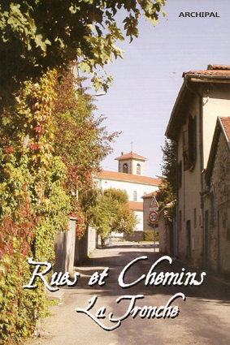

L'ouvrage s'attache à décrire les Rues et Chemins de La Tronche dans leur réalité d'au-jourd'hui comme dans leur histoire proche ou lointaine.
Il se veut une invitation à découvrir ces voies dont la variété et le charme ne manquent pas de surprendre le promeneur attentif. Leurs particularités et leur atmosphère propre se superposent à leur histoire et au pittoresque des appellations de certaines. Si l'Agnelas, le Charmeyran ou la Chantourne viennent de l'ancien parler dauphinois, les noms de Jacquier, Charpenay, Eymard-Duvernay ou Fortuné Ferrini évoquent, parmi beaucoup d'autres, des hommes et des femmes qui ont façonné au cours du temps l'âme même de La Tronche.

x x x

L'ouvrage s'attache à décrire les Rues et Chemins de La Tronche dans leur réalité d'au-jourd'hui comme dans leur histoire proche ou lointaine.
Il se veut une invitation à découvrir ces voies dont la variété et le charme ne manquent pas de surprendre le promeneur attentif. Leurs particularités et leur atmosphère propre se superposent à leur histoire et au pittoresque des appellations de certaines. Si l'Agnelas, le Charmeyran ou la Chantourne viennent de l'ancien parler dauphinois, les noms de Jacquier, Charpenay, Eymard-Duvernay ou Fortuné Ferrini évoquent, parmi beaucoup d'autres, des hommes et des femmes qui ont façonné au cours du temps l'âme même de La Tronche.

x x x

Mémoire en Images – La Tronche, Tome I

(Alan Sutton éd. , juillet 2001)

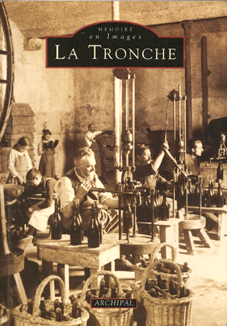

L'ouvrage rassemble plus de 200 cartes postales et photographies anciennes, classées en différentes rubriques :
- A travers rues et chemins (Sites et rues, Des Bâtiments chargés d'histoire, Transports, ...)
- Une commune active (Travail de la terre, Commerçants, Pensions de famille, …)
- La vie sociale (Banquets, Ecoles, Sports, Théâtre d'amateurs, …)
- Figures de la commune (Ernest Hébert, Alfred Rome, Louis Galliard, …)
- Les communautés religieuses (Le vieux Carmel, Les Petites Sœurs de Pauvres, …)
- Les équipements de santé
- Les évènements (Les obsèques du peintre Hébert, La Résistance, les inondations, …).

Rappel des temps passés saisis dans leur quotidien, elles évoquent l'évolution de La Tronche à la fin du XIXe siècle et durant le XXe.

x x x

Mémoire en Images – La Tronche, Tome II

(Alan Sutton éd. , juillet 2008)

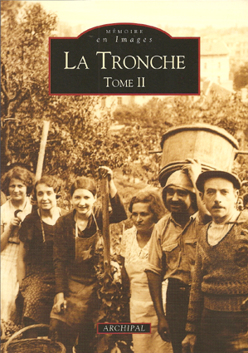

Le second volume de "La Tronche - Mémoire en Images" couvre avec ses documents imagés une bonne partie du XXe siècle, en conservant la même présentation thématique.
L'une des rubriques est plus particulièrement consacrée aux nouveaux quartiers du XXe siècle (Quartier Doyen-Gosse - Belles demeures et pensions de famille).

x x x

